EXOLAB "Mur de feu" - ACTIVITE PACKET TRACER
DÉCOUVERTE ACL CISCO (règles de filtrage)

OBJECTIFS
- Comprendre les ACL standard et étendues.
- Mettre en œuvre plusieurs scénarios de filtrage, sur la source et/ou la destination des paquets.

Prérequis : PacketTracer-7.2.2-win64-setup

Activité packet tracer : Cisco_ACL_Exolab_Decouverte.pka

CONTEXTE
L'entreprise MURDEFEU est une société de service informatique qui installe des pare-feux, notamment sur des architectures à base d'équipements CISCO. Dans un objectif de formation, elle vous soumet quelques scénarios que vous devez tester pour vous approprier la notion d'access-list.
Le schéma réseau imaginé pour effectuer ces tests est celui d'une entreprise "BLUE" qui accéderait à différents sites, dont ceux hébergés par MULTICOLOR, une société qui héberge différents sites, dont certains ne sont pas vraiment utiles à la productivité de l'entreprise BLUE.
La maquette suivante est donc fonctionnelle en l'état, sans filtrage. L'entreprise BLUE peut accéder aux 3 sites hébergés par MULTICOLOR ainsi qu'à www.orange.com :
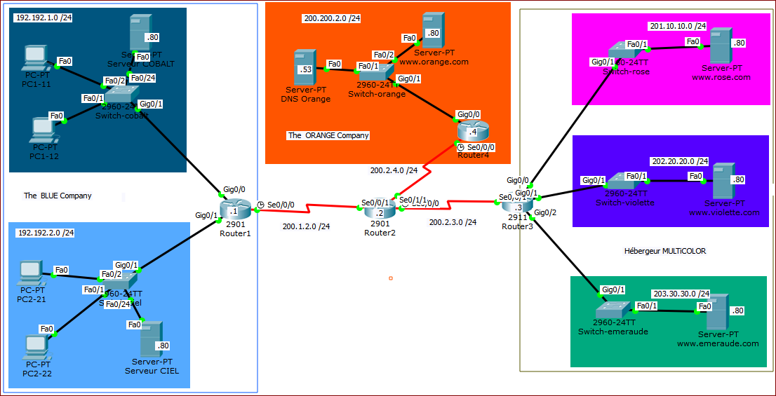
Les différents scénarios vont permettre de découvrir et comprendre les access-lists CISCO, sans être trop technique, ni exhaustif sur les possibilités qui sont quasiment infinies.

Organisation des instructions (dans le fichier Packet Tracer)
Chaque scénario est sur une page distincte d’instructions. Il y a 7 scénarios au total, cumulables pour atteindre une configuration de maquette plausible. Pour une progression cohérente, il faut effectuer les scénarios dans l'ordre, et valider chaque scénario par des tests judicieusement choisis.

Productions attendues pour chaque scénario : l’ACL finale, le cahier de tests et l’activité finie, à déposer sur ENT.

